1. shadowsocket使用hook函数，进行网络api hook，实现网络代理，相似的代理工具有

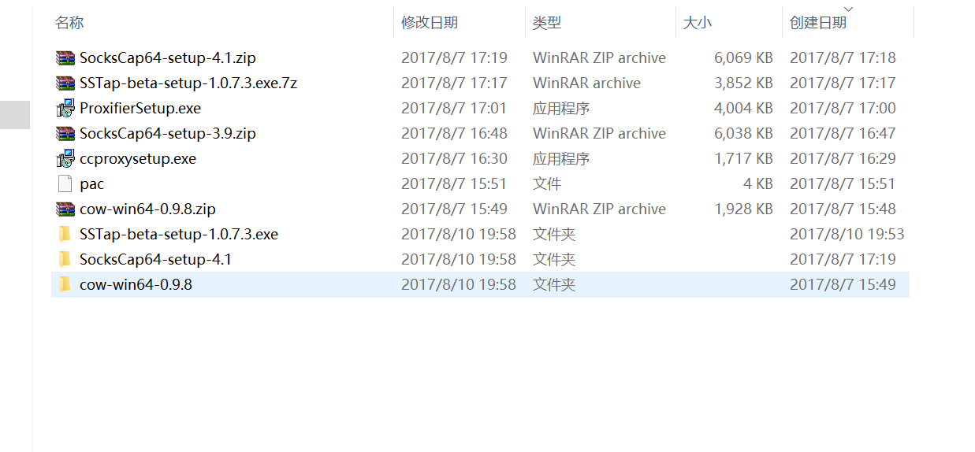

2.ss 2017年8月11日 和火绒 产生冲突

3.ss 存在log文件查看log文件可以查看ss存在的问题

4.ss 需要使用.net framework框架

5.ss的qt版本的日志效果好于.net效果

6.sstap这个软件也同样是网络层代理工具，但是这个软件有广告

7.ss可以实现电脑端为手机实现代理

具有的操作室 ss客户端 右键 允许局域网的代理

Android客户端 网络设置

Ip 192.168.137.11

子网 255.255.255.0

网管 192.168.137.1

Dns 119.29.29.29

Proxy static

Ip 192.168.137.1 port 1080

Username

Password

如果没有用户名，则用户名，密码留空。

Windows客户端设置 以太网网络共享 给wifi 137